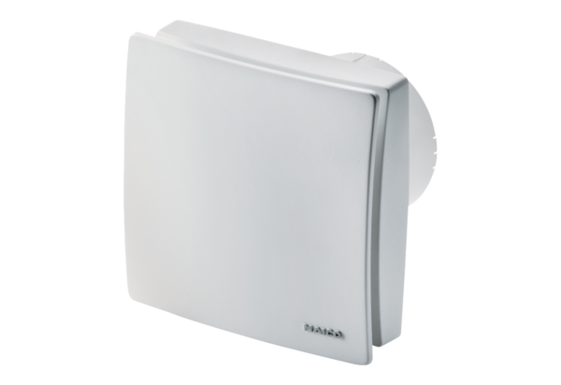Mali sobni ventilator ECA 100 ipro KBJedinica za pakiranje: 1 komAsortiman: A
Broj artikla: 0084.0209Proizvođač: MAICO

